**任务：面向篇章级文本的突发事件摘要生成**

# 任务描述

突发事件一般指对社会造成或可能会造成比较严重的危害，需要人们采取应急管理措施从而应对的公共卫生事件、事故灾难事件、自然灾害事件和社会安全事件。伴随着社交媒体的快速发展，互联网上突发事件的相关信息也急剧增多。从篇章级的新闻报道中自动化地生成突发事件的摘要，凝练突发事件的关键信息，从而提高政府机构和公众获取突发事件核心内容的效率，对于国家和社会安全具有十分重要的意义。

突发事件影响范围广、信息来源多、事件要素分散，使得突发事件的摘要生成面临事件信息碎片化、篇章级文档噪声多、事件要素不完整等难题。**（1）事件信息碎片化**：不同媒体对同一突发事件进行报道时，会有不同的角度和侧重点。一些政治倾向强烈的媒体可能更注重事件的政治影响；而商业媒体则可能更加关注事件产生的经济影响。这样的报道针对性强，但会忽略其他方面的信息，导致在生成摘要时难以获取全面的事件信息。**（2）篇章级文档噪声多**：篇章级文本中可能含有大量的噪声信息，如无关的背景介绍或评论等，这些信息可能会干扰摘要生成，如何有效过滤这些信息以生成准确的事件摘要，也是该任务面临的挑战之一。**（3）事件要素不完整**：在突发事件的新闻描述中，事件细节的缺乏会导致突发事件要素不完整，进而影响生成摘要质量。因此，虽然这项任务具有重要意义，但要高效准确地实现它，需要克服众多挑战。

本次评测任务的文本语料来自于互联上的公开新闻报道，经过严格的手工标注和校对，涵盖4大类突发事件类型，12小类突发事件类型。任务目标是给定输入文本和其包含的事件列表，生成所有事件的摘要。任务的输入和输出如下示例：

**输入**：一段文本和其事件列表

**输出**：文本的事件摘要列表

**示例**：

**输入：***{* ***"news-ID"****: "9258",* ***"doc"****: “巴基斯坦西南部省份俾路支省首府奎达及西北边省明戈拉镇发生连环爆炸，至少造成116人死亡，230余人受伤，仅奎达一家台球厅的两次爆炸就造成82人死亡，120人受伤。随后，一个名叫“羌城军”(Lashkar-e-Jhangvi)的逊尼派激进武装宣布对奎达市台球厅的爆炸事件负责。美联社援引报道当地警察管员的话报道说，发生爆炸的主要地点是奎达市一个什叶派民众聚居区，该区一座3层小楼的楼下是一个球厅，爆炸发生时，厅里挤满了人；爆炸共导致82人死亡，120人受伤，死者含听到第一次爆炸消息后赶来的警察、记者和救援人员；小楼附近的商店、民房和办公楼亦遭到不同程度的毁坏。一个名叫“羌城军”的巴基斯坦逊尼派武装随后宣布对此次爆炸事件负责。“羌城军”称，他们先派出了一名人弹进入台球厅，5分钟之后又引爆了一辆汽车炸弹。 “羌城军”是一个与巴基斯坦塔利班保持密切联系的巴基斯坦逊尼派激进武装组织，此前曾对奎达的什叶派居民发起数十次暴力袭击。奎达是巴基斯坦最大的什叶派聚居区，而奎达的什叶派又主要是一个多世纪以前从邻国阿富汗迁移而来的哈扎拉派信徒。一个名叫古拉姆·阿巴斯的什叶派居民说，第一次爆炸时他和家人正在家里，听到第二次爆炸后他才决定是不是去现场。他的家距离爆炸现场只有150米。“第二次爆炸震耳欲聋，我被震倒了。”阿巴斯说，“我能听到人们的哭喊声，然后就看到救护车拉着伤者往医院走。”根据赶到现场的美联社记者报道，奎达的几家医院和一家当地的太平间躺满了受伤的人和尸体，整个晚上都有伤者和死者被不断运往医院和太平间。与奎达台球厅发生爆炸同时，奎达一个商业区亦遭到炸弹袭击，至少造成12人死亡，40余人受伤。俾路支省内政部长阿克巴·胡赛因·杜拉尼说，炸弹被藏进了一个包里，然后被放到一辆准军事部队的运兵车旁边。一个当地的居民发现了炸弹包，但是车上的士兵没能及时作出反应。炸弹是遥控引爆的。一个名叫“联合俾路支军”的分离主义组织通过电话告诉当地媒体，他们对此事负责。",* ***"events"****: [{"id": "9258_1", "content": "120人受伤。随后，美联社援引报道当地警察管员的话报道说，发生爆炸的主要地点是奎达市一个什叶派民众聚居区，该区一座3层小楼的楼下是一个球厅，爆炸发生时，厅里挤满了人；爆炸共导致82人死亡，120人受伤，死者含听到第一次爆炸消息后赶来的警察、记者和救援人员；小楼附近的商店、民房和办公楼亦遭到不同程度的毁坏。一个名叫“羌城军”的巴基斯坦逊尼派武装随后宣布对此次爆炸事件负责。“羌城军”称，他们先派出了一名人弹进入台球厅，5分钟之后又引爆了一辆汽车炸弹。", spans": [{"start": 74, "end": 84}, {"start": 138, "end": 281}, {"start": 282, "end": 354}, {"start": 590, "end": 591}]}, {"id": "9258_2", "content": "与奎达台球厅发生爆炸同时，奎达一个商业区亦遭到炸弹袭击，至少造成12人死亡。", "spans": [{"start": 658, "end": 703}]}]*}

**输出：***{ " summarizations": [{"id": "9258_1", "event-summarization": "在奎达市一个什叶派民众聚居区一个名叫“羌城军”的巴基斯坦逊尼派武装引爆一辆汽车炸弹造成爆炸，导致82人死亡，120人受伤。"}, {"id": "9258_2", "event-summarization": "奎达一个商业区因炸弹袭击导致12人死亡。"}] }*

**输入字段介绍：**

* "news-ID"：输入文本的ID
* "doc"：输入文本
* "events"：输入文本的事件列表，其中每个事件包含：

"id"：事件id  
 "content"：事件的原始描述，为输入文本的句子或句群，"spans"为句子/句群在输入文本中的索引

**输出字段介绍：**

* "summarizations"：事件摘要列表，其中每个摘要包含：

"id"：事件id

"event-summarization"：事件摘要

# 数据描述

本次数据主要来自通用领域的公开新闻、报道，样本均为手工标注，训练集、验证集及测试集的说明如下：

**训练集&验证集：**

训练集和验证集均为json文件，文件中的一行是一个训练实例，包含输入文本X、目标事件关系及类型。在训练及验证数据发布阶段，我们会发布8000条左右的训练集和1000条左右的验证集，所覆盖的事件关系类型一致，样本分布比例也一致。

**测试集：**

测试集文件为一个json文件，文件中的一行是一个测试实例，包含输入文本X。在测试数据发布阶段，我们将会再发布1000条左右的测试集，所覆盖的事件关系类型与训练集验证集一致，但各类型的样本分布可能不一致。

# 评价指标

本次任务使用基于词汇相似度的自动评估指标ROUGE值来评估摘要质量。具体地，使用了Porter stemmer选项的ROUGE-L指标的full-length F1分数：

$$R_{lcs}=\frac{LCS(H，S)}{Length(S)}$$

$$P_{lcs}=\frac{LCS(H，S)}{Length(H)}$$

$$ROUGE-L=F_{lcs}=\frac{(1+β^{2})R_{lcs}P_{lcs}}{R_{lcs}+{β^{2}P}_{lcs}}$$

其中， $LCS(H，S)$ 是候选摘要H和参考摘要S之间最长公共子序列的长度， $Length(S)$ 是参考摘要S的长度。

# 任务提交

本次任务将采取刷榜的方式，验证集发布后，允许参赛队伍多次向平台提交结果，文件命名为“参赛队名称_valid_result.txt”，格式与结果文件result.txt相同，排名随时更新。参赛队伍可在评测集发布之前随时上传验证集的计算结果（每日最多可上传3次），管理系统会及时更新各队伍的最新排名情况；

测试集发布后，允许参赛队伍多次提交结果文件，结果文件提交格式如下。

**结果文件格式说明：**

选手将结果保存为result.txt，以utf-8编码格式保存。使用 *"* *summarizations "* 中每项的 *"event-summarization"*对应的标准答案计算评测指标，按事件摘要粒度进行评估。每条样本输出格式应与标签保持一致：

*{ " summarizations": [{"id": "9258_1", "event-summarization": "在奎达市一个什叶派民众聚居区一个名叫“羌城军”的巴基斯坦逊尼派武装引爆一辆汽车炸弹造成爆炸，导致82人死亡，120人受伤。"}, {"id": "9258_2", "event-summarization": "奎达一个商业区因炸弹袭击导致12人死亡。"}] }*

**最终提交文件要求**：

每一个参赛队需提交的材料如下：

1. 结果文件
2. 代码及说明
3. 方法描述文档（非评测论文，评测论文撰写要求见CCKS 2024官网）

以上三个文件需在任务提交截止日期前发送至邮箱：

发送至**CCKS2024taskESG163.com**。邮件的标题为：“CCKS-评测任务ESG-最终提交文件-参赛队名称”，例如“CCKS-评测任务ESG-最终提交文件-火箭队”。

结果文件用result.txt命名，采用utf-8格式存储，文件格式需要与训练数据中的标注结果文件完全一样，结果可用json解析。

代码及其文档需打包成一个文件（tar，zip，gzip，rar等均可），用code.xxx命名，要求提交所有的程序代码及相关的配置说明，确保程序能够正确运行，且所得结果与result.txt相符。

方法描述文档用SM.pdf命名，包含算法描述及参数设置，需用pdf格式存储，页数不超过10页。

评测平台：本次评测将依托天池平台（https://tianchi.aliyun.com/）展开，请有意向的参赛队伍关注平台上的竞赛列表。

# 时间安排

* 任务准备时间：4月16日—4月29日
* 评测任务发布：4月30日
* 报名时间：5月1日—8月1日
* 训练及验证数据发布：5月14日
* 测试数据发布：8月1日
* 提交测试结果：8月8日
* 评测排名通知：8月15日
* 评测论文提交：9月1日
* CCKS会议日期(评测报告及颁奖)：9月19日—22日

# 规则

1. 所有参赛选手都必须在天池平台管理系统中注册，本次比赛的参赛对象仅限全日制在校大学生（本科、硕士、博士均可）和企业员工；

2. 参赛选手需确保注册时提交信息准确有效，所有的比赛资格及奖金支付均以提交信息为准；

3. 参赛选手在管理系统中组队，参赛队伍成员数量不得超过5个，报名截止日期之后不允许更改队员名单；

4. 每支队伍需指定一名队长，队伍名称不超过15个字符，队伍名的设定不得违反中国法律法规或公序良俗词汇，否则组织者有可能会解散队伍；

5. 每名选手只能参加一支队伍，一旦发现某选手以注册多个账号的方式参加多支队伍，将取消相关队伍的参赛资格；

6. 允许使用开源代码或工具，但不允许使用任何未公开发布或需要授权的代码或工具；

7. 除主办方提供的数据集外，参赛选手允许使用预训练数据（如词向量、字向量等），但是不能用额外的标注数据。

8. 参赛队伍可在参赛期间随时上传验证集的预测结果，一天不能超过3次 ，管理系统会实时更新各队伍的最新排名情况。

# 奖励设置

本任务设置一、二、三等奖和技术创新奖，均获得中国中文信息学会颁发的获奖证书，并有机会录用EI检索的评测论文。奖金设置如下：

第一名：人民币10000元

第二名：人民币5000元

第三名：人民币2500元

创新奖：人民币2500元

# 任务组织者和联系人

**任务组织者：**

曹亚男 （中国科学院信息工程研究所）

方芳 （中国科学院信息工程研究所）

任昱冰 （中国科学院信息工程研究所）

李豪 （中国科学院信息工程研究所）

**任务联系人：**

任昱冰：[renyubing@iie.ac.cn](mailto:renyubing@iie.ac.cn)

李豪：lihao1998@iie.ac.cn

# 任务交流平台

任务交流钉钉群：

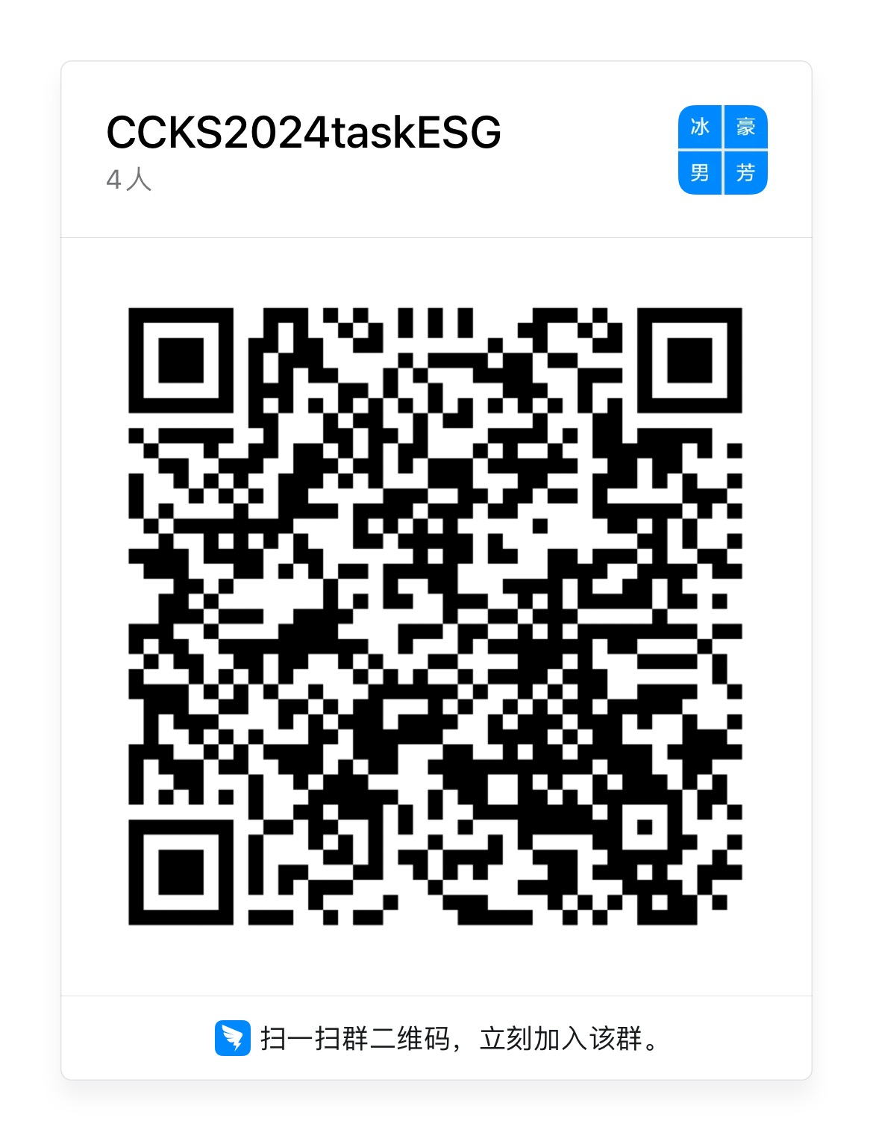

所有报名参赛的参赛队要求有一名成员加入到该讨论群中，后续所有有关本任务评测及数据的相关说明和通知将在讨论群中发布和交流，请所有参赛队务必在报名成功之后加入该讨论群。

加入讨论组时请务必注明所属参赛队队名及所属单位，加入讨论组有问题的参赛队请联系：**CCKS2024taskESG@163.com**